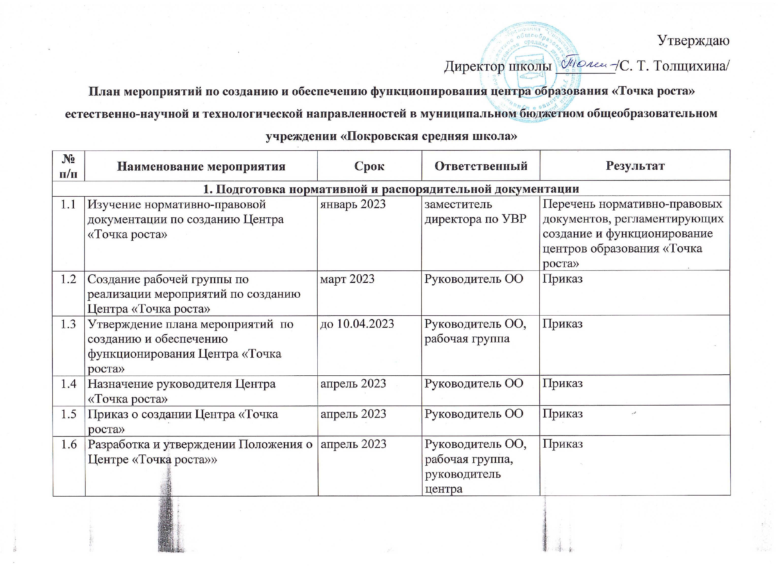

1.7 | Назначение ответственного за  хранение оборудования и определении места хранения | апрель 2023 | Руководитель ОО | Приказ
1.8 | Назначение ответственного за  создание и ведение раздела Центра «Точка роста» на официальном сайте ОО | май 2023 | Руководитель ОО | Приказ
1.9 | Разработка и утверждение штатного  расписания Центра «Точка роста» | август 2023 | Руководитель ОО | Штатное расписание
1.10 | Разработка и утверждение должностных инструкций работников ОО | Июнь 2023 | Руководитель ОО | Должностные инструкции
1.11 | Корректировка основных и дополнительных образовательных программ, курсов внеурочной деятельности | до 01.09.2023 | Руководитель ОО, учителя-предметники, педагоги дополнительного образования | Утверждены изменения в основных и дополнительных образовательных программах, курсах внеурочной деятельности в соответствии с требованиями
2. Финансово-хозяйственная деятельность
2.1 | Разработка проекта зонирования и дизайн-проекта помещений центра | до 30 марта 2023 | Руководитель ОО | Согласован проект зонирования или дизайн-проект
2.2 | Разработка и направление в экспертизу  проектно-сметной документации на ремонт помещений | февраль-март 2023 | Руководитель ОО | Получено заключение госэкспертизы
2.3 | Формирование перечня необходимого оборудования и мебели для Центра «Точка роста» | январь-февраль 2023 | Руководитель ОО | Сформирован перечень оборудования и мебели
2.4 | Размещение извещений на ремонт  помещений центра | до 30 мая 2023 | Руководитель ОО | Получено заключение контракта на ремонт помещений
2.5 | Проведение ремонтных работ | до 25 августа 2023 | Руководитель ОО | Приведены помещения в соответствие с согласованным дизайн-проектом
2.6 | Проведение процедуры закупки мебели | до 25 августа 2023 | Руководитель ОО | Мебель в соответствии с согласованным дизайн-проектом доставлена и установлена в ОО
2.7 | Получение, установка и наладка поставленного оборудования.  Подготовка договоров ответственного хранения | согласно графику | Руководитель ОО, ответственный за  хранение | Оборудование готово к использованию.  Заключены договоры ответственного хранения
2.8 | Процедура передачи оборудования на баланс образовательной организации | согласно графику | Руководитель ОО,  главный бухгалтер | Оборудование принято на баланс ОО
2.9 | Контроль за техническим состоянием оборудования | при возникновении затруднений | Руководитель центра, педагоги | Своевременные обращения при возникновении затруднений в использовании оборудования
2.10 | Организация учета и контроля использования оборудования Центра «Точка роста» | в течение учебного года | Педагоги | Ведется документ (журнал) учета и контроля использования оборудования
3. Организационные мероприятия
3.1 | Разработка и утверждение:  - режима работы Центра «Точка роста»,  - расписания занятий Центра «Точка роста»,  - графика занятости кабинетов Центра «Точка роста» | до 01.09.2023 | Руководитель ОО Руководитель Центра | Приказ об утверждении режима работы, расписания занятий.  Документы размещены на  официальном сайте ОО и информационном стенде
3.2 | Открытие центра образования «Точка роста» | 01.09.2023 | Руководитель ОО,  руководитель центра | Начало работы Центра «Точка  роста»
3.3 | Заключение договоров о реализации программ в сетевой форме и с использованием ДОТ  (по согласованию с муниципальным органом  управления образованием) | 01.09.2023 | Руководитель образовательной организации | Договор заключен (при необходимости) и размещен на официальном сайте ОО
3.6 | Разработка плана работы Центра «Точка роста» с учетом мероприятий регионального комплексного плана мероприятий по организационно-методической поддержке центров «Точка роста», детских технопарков  «Кванториум», центров цифрового образования «IT-куб», созданных и функционирующих в Архангельской области | сентябрь 2023 | Руководитель ОО, заместители директора, руководитель Центра  «Точка роста» | В Плане работы отражено взаимодействие с другими центрами «Точка роста», детскими технопарками «Кванториум», центрами цифрового образования  «IT-куб», созданными и функционирующими в Архангельской области по направлениям Комплексного плана, а также определены:  сроки проведения открытых уроков, мероприятий для обучающихся в ОО, перечень мероприятий муниципального и регионального уровня, в которых примут участие  обучающиеся
4. Мероприятия по повышению профессионального мастерства работников центров образования «Точка роста»
4.1 | Поиск технического специалиста, оформление трудового договора | май-август 2023 | Руководитель ОО, | трудовой договор
4.2 | Обучение педагогов, в том числе по программам федерального оператора:  - сбор информации о педагогах центра;  - обучение педагогов;  - получение удостоверений | согласно графику | Руководитель ОО, руководитель центра, педагоги | Получение удостоверений о прохождении курсов повышения квалификации
4.3 | Участие педагогов Центра «Точка роста» в мероприятиях по обмену опытом использования оборудования Центра «Точка  роста» | в течение года по плану ЦНППМ | Руководитель ОО | Справка
4.4 | Организация внутрифирменного обучения педагогов Центра «Точка роста» | в течение года по плану школы | Руководитель ОО | План внутрифирменных семинаров и педагогических советов
4.5 | Формирование плана работы ОО с учетом проведения мероприятий с педагогическими работниками по вопросам функционирования Центра «Точка роста» (проведение совещаний с педагогами, педагогические советы, методические советы и т.д.) | сентябрь 2023 | Руководитель ОО, заместители директора | Протоколы совещаний
5. Информационное сопровождение
5.1 | Создание раздела Центра «Точка роста» на официальном сайте ОО | март 2023 | Руководитель ОО Ответственный за  раздел сайта | Раздел Центра «Точка роста» на официальном сайте ОО
5.2 | Разработка содержания раздела сайта Центра «Точка роста» в соответствии с Методическими рекомендациями | 15 июня 2022 | Руководитель ОО Ответственный за  раздел сайта | Раздел создан в соответствии с методическими рекомендациями
5.3 | Ведение раздела Центра «Точка роста» на официальном сайте ОО | в течение года | Ответственный за  раздел сайта | Регулярно обновление информации в разделе Центра «Точка роста» на сайте ОО
5.4 | Информирование общественности об открытии и функционировании Центра образования «Точка роста»:  - проведение родительских собраний, экскурсий и т.д.  - размещение актуальной информации о работе Центра «Точка роста» на сайте школы, в социальных сетях, на информационных стендах в школе | в течение учебного года | Руководитель Центра  «Точка роста» | Регулярное размещение материалов на официальном сайте ОО, в социальных сетях, на информационных стендах и т.д.
6. Мониторинговые и контрольные мероприятия
6.1 | Региональные и муниципальные мониторинги
6.1.1 | Мониторинг прохождения повышения квалификации педагогами Центра «Точка роста» | 1 раз в квартал | Руководитель ОО | Информация направлена в срок
6.1.2 | Проведение мониторинга работ по приведению площадок Центра «Точка роста» в соответствие с методическими рекомендациями Министерства просвещения Российской Федерации | 25 августа  2023 года | Руководитель ОО | Фотомониторинг и реестр документов, подтверждающих приемку материальных ценностей и услуг, Центра «Точка роста»
6.1.4 | Ежеквартальный мониторинг достижения показателей создания и функционирования центров «Точка роста» | ежеквартально | Руководитель ОО | Отчет о достижении показателей, направленный в срок
6.1.5 | Мониторинг реализации Комплексного плана взаимодействия центров образования «Точка роста», Кванториумов, IT-кубов и т.д. | ежеквартально | Руководитель ОО | Информация направлена в срок
6.2 | Мониторинги образовательной организации
6.2.1 | Контроль составления рабочих программ по учебным предметам Физика, Химия, Биология, Технология | до 31.08.2023 | Руководитель ОО | Справка или приказ до 31.08.2023
6.2.2 | Мониторинг рабочих программ по учебным предметам Физика, Химия, Биология, Технология | в течение учебного года | Администрация ОО | Проведен контроль реализации рабочих программ, в т.ч. в части использования педагогами новых методов и технологий
6.2.3 | Контроль и учет использования оборудования в образовательной деятельности | в течение учебного года | Руководитель ОО | ведение учета использования оборудования
6.2.4 | Контроль за функционированием Центра «Точка роста», в том числе:  - организация образовательной деятельности,  - анализ результатов внутришкольного мониторинга (в начале и конце учебного года), результатов обучающихся в ВПР и других оценочных процедурах естественно-научной и технологической направленностей;  - учет и контроль достижения обучающимися в конкурсах, олимпиадах естественно-научной и технологической направленностей | в течение учебного года | Администрация ОО | Контроль организован  Приняты управленческие решения
6.2.5 | Мониторинг реализации мероприятий плана мероприятий по созданию и обеспечению функционирования Центра «Точка роста» в образовательной организации | в течение учебного года | Руководитель ОО | Мониторинг проведен.  Приняты управленческие решения

